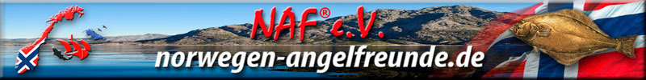



Ein Intermezzo in Mittelnorwegen

Zanzibar Inn/Flatanger vom 06.04. – 17.04.2009

Liebe Freunde der Angelforen, ich møchte Euch meinen Reisebericht nicht længer vorenthalten.
Wer meinen Livebericht verfolgen konnte hat ja schon einen Eindruck davon bekommen was alles in diesen Tagen passiert ist, nun noch mal kompakt und im Detail fuer alle!

Unsere Truppe setzte sich wie im vorigen Jahr aus drei Personen zusammen, dem Benjamin unserer
Crew Frank alias Lumpensammler, Tibor alias Lokison und meiner Wenigkeit.

So begannen wir unsere Fahrt morgens um sechs Uhr in Richtung Norden, in Lumpensammlers
VW Transporter konnten wir unsere Sachen bequem verstauen. Ueber die BAB 13 bis zum Schønefelder
Kreuz, weiter auf dem Berliner Ring und dann entlang der BAB 11 fuehrte unsere Fahrt auf die BAB 20
bis nach Stralsund, wo uns kurz vor dem Ruegendamm das hellblaue Gebæude der
Volkswerft entgegenstrahlte.
Entlang des alten Dammes sahen wir wie unzæhlige Heringsangler ihre Ruten geschwungen haben,
ebenso mehrere Dutzend Boote die den Silberlingen nachstellten.

Bequem nach knapp sechs Stunden erreichten wir bei herrlichem Wetter das Hafengelænde in Sassnitz,
so konnten wir nochmal im Shop schnueffeln bevor es auf die Fæhre ging.
Die vier Stunden Ueberfahrt waren schon Urlaub pur, bei null Seegang schipperte der Pott durch die sonnenueberflutete Ostsee rueber nach Trelleborg.

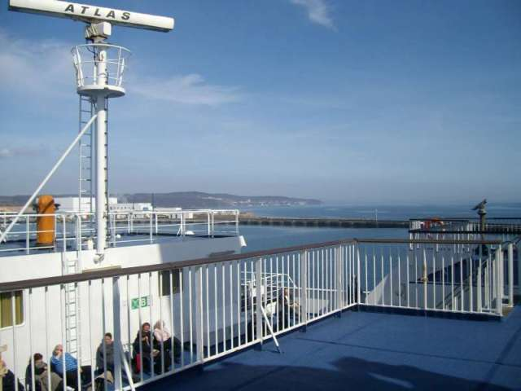

Dort puenktlich nach 4 Stunden Fahrt angekommen setzten wir uns auf der E6 Richtung Gøteborg in Bewegung, unsere Route fuehrte dann nach Oslo bis rueber zur E3 nach Elverum, da gibt’s traditionell eine
Bacon-oder Beefpølse. ☺

Auf der RV3 ging es durch die Nacht, die Strassen waren in einem hervorragenden Zustand, so das wir
voll im Zeitplan morgens gegen 7 Uhr Trondheim passierten und die restlichen Kilometer entspannt
absolvieren konnten.
Etwa 40 Kilometer vor unserem Ziel in Sjøåsen gibt es einen grossen Angelladen, der bei jeder
Hintour besucht wird.

So erreichten wir gegen 10:30 unser Ziel Lauvsnes, wo uns schon Servicemann und
Freund Rene erwartete.
Da es wirklich perfektes Angelwetter war entschlossen wir uns nach dem Auspacken und dem Zusammenbau des Equipments noch ein paar Fische zum Abendbrot zu fangen.
Wir betankten das Boot, verstauten unsere Gerætschaften an Bord und tuckerten mit einer Brise Meeresluft um die Nase an den Ausgang der Schæren zu den Revillen, ein Plateau auf dem wir in der Vergangenheit schon des Øfteren sehr erfolgreich waren.

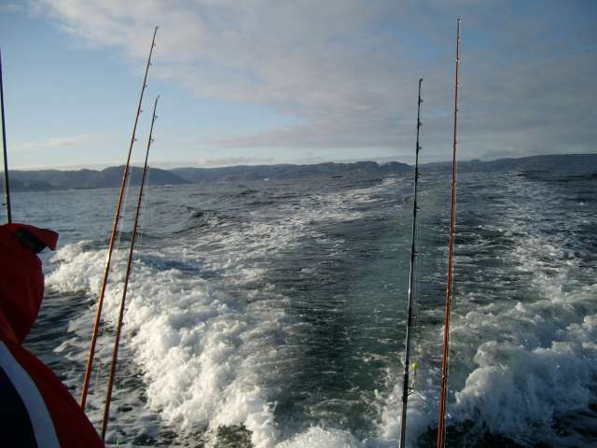

Dort erbeuteten wir zwei Dorsche, einen Pollack und Frank einen recht grossen Rotbarsch.
Als kleines Highlight galt an diesem Nachmittag ein nachlaufender kleiner Heilbutt, der bis unter die Wasseroberflæche Lokison’s Pilker folgte.
Sofort wieder abgelassene Köder konnten ihn dennoch nicht zum Anbiss verfuehren, aber das war schon mal ein Fuenkchen Hoffnung fuer die kommenden Tage.
So beendeten wir diesen schønen ersten Tag und Lumpensammler (gelernter Koch) zauberte gleich ein schmackhaftes Abendbrot aus unserer Beute.

Am eigentlichen ersten Angeltag mussten wir erstmal unser Schlafdefizit ausgleichen und so begann dieser recht entspannt mit einem guten Fruehstueck. Wir hatten uns geeinigt die bekannte Lengstelle am Ausgang der Sør-Ellingråsa anzusteuern. So liessen wir unser Naturkødergerødel bestueckt mit Hering zum Grund hinunter und harrten der Dinge. Bei noch ertræglichem Wellengang aber doch relativ starken Windspitzen gestaltete es sich nicht ganz so einfach eine angenehme NK-Angelei durchzufuehren.
Trotzdem kamen einige Lumben und ein schøner Leng an das Tageslicht.
Im Vergleich zur letzten Angelreise lagen wir mit den paar Fischen doch ganz gut im Plan, immerhin eine Leistungssteigerung zum Vorjahr um satte 400 %, denn da gelang uns am ersten Tag nämlich nichts. ☺
So zogen wir den Turn nicht unnøtig in die Længe und begaben uns in die gemuetliche Unterkunft zurueck um einen Plan fuer den kommenden Tag zu schmieden, vorher wurde allerdings noch der Fisch verarbeitet.

Der næchste Tag begruesste uns mit einem fruehlingshaften Sonnenschein, der Wind spielte leider noch nicht richtig mit und so verbrachten wir diese Ausfahrt lieber in den Schæren.
Doch das war keineswegs erfolglos, mit doch recht leichtem Geschirr gingen uns tolle Dorsche an die Haken. Unser Lumpensammler fischte mit Pilker und hatte den ersten Fettbauch im Fresswahn erwischt.

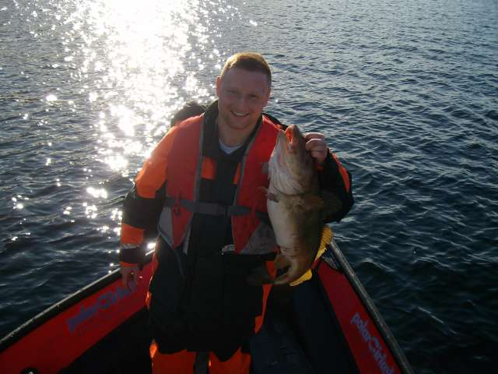

Unmittelbar spæter kruemmten sich Lokison’s und meine Rute, er fischte mit Gufi und ich mit nem grossen roten Twister am Jigkopf. Das war eine ueberaus bequeme Sache, zum einen kamen wir in den Genuss einer hervorragenden Angelei und zum anderen konnten wir Sonne satt geniessen.

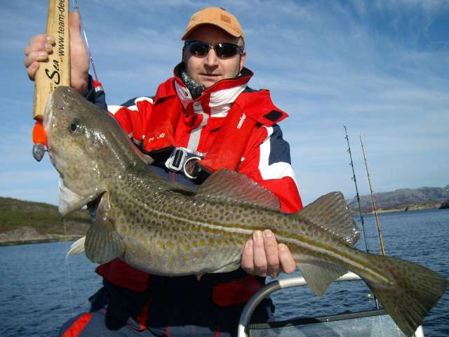

So erbeuteten wir Dorsch um Dorsch und hatten das Kontigent dieser Fischart eigentlich schon rein, wir wollten ja noch paar andere leckere Filets mitnehmen.
Also verarbeiteten wir diese huebsch gefärbten Flossentiere die unsere Waage bis 8 kg ausschlagen liess und brachten sie zum Frieren in unsere Truhe.

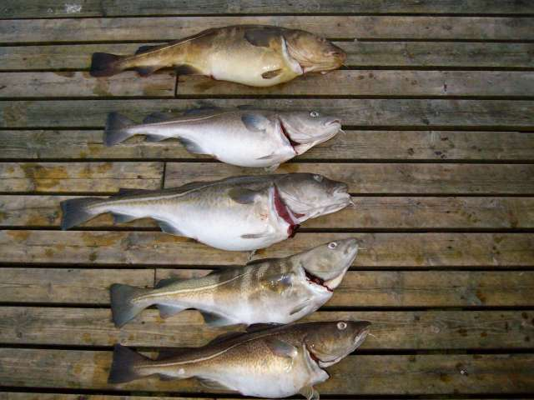

Dann beendeten wir den Tag relativ zeitig denn wir nahmen uns vor im Morgengrauen den næchsten Turn zu starten, die Wetterprognose war verheissungsvoll.

Ziel dieser Ausfahrt waren wiedermal die Revillen, dort sollten uns die goldbraunen Buckel alias Pollack unsere Kisten fuellen.
So kam es dann auch das wir in der fuenften Stunde des Tages das Boot beluden und hoffnungsvoll in der Dæmmerung an die Auslæufer der Schæren tuckerten. Die erste Drift war kaum angesetzt da verneigte sich Lumpensammlers Rute ordentlich Richtung Wasseroberflæche. Tatsæchlich schaffte er es drei dieser schmackhaften Pollacks zu verhaften, wir hatten sie also gefunden.
Alles wieder sortiert und die næchste Drift begonnen, aber null Fisch. Noch ne Drift…null Fisch… und noch eine…nichts… und so weiter, es war wie verhext, uns gelang es nicht mehr weitere Exemplare zu finden geschweige dem sie zu fangen. Ich hætte unsere langen Gesichter da nicht sehen wollen, aber so ist es nun mal.
Wir hielten bis gegen Mittag durch und beratschlagten dann welche Taktik nun zur Anwendung kommen sollte. Recht schnell waren wir uns einig es weiter mit Naturkøderangeln auf die nicht minderwertigeren Lengs zu probieren.
Also umgebaut und drei Meilen gefahren, Haken bestueckt und schon rauschten die unwiderstehlichen Leckerbissen in die Tiefe.

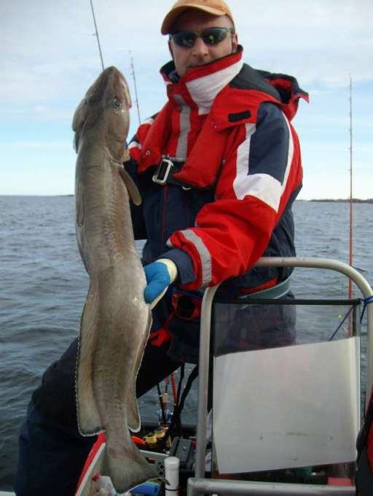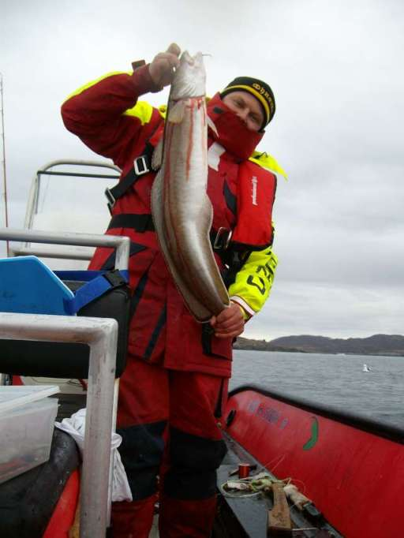

Manchmal wuenschten wir uns dort am Grund Mæuschen zu spielen bzw. mit einer Kamera dabei zu sein um zu sehen wie sich Lumb und Leng die Schuppen rauften.
Auf jeden Fall bekamen wir Biss um Biss und kosteten alle Drei diese Momente voll aus. Wieder waren es stramme Lumben und die immerwieder glanzvoll ansehlichen Lengs die in unsere Kiste huepften.

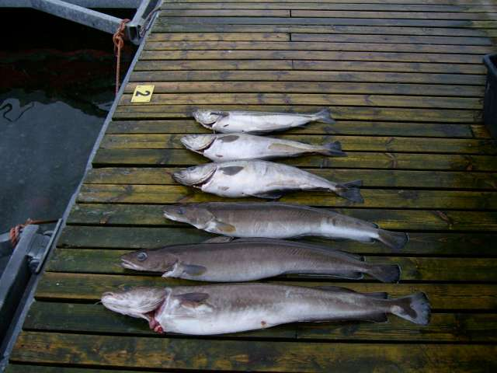

Der fuenfte Tag unseres Aufenthaltes war mal vom Ablauf etwas anders, wir schliefen nach dem doch etwas langen vorangegangenen Angelausflug ordentlich aus, das Boot sollte heut bei recht strammen Wind mal eine Ruhepause bekommen.
Unweit der Anlage befindet sich der mit etwa 150 Metern emporragende Hausberg. Ich konnte meine beiden Sportskameraden ueberreden sich mit festem Schuhwerk und Kamera zu bewaffnen und den dreiviertelstuendigen Aufstieg in Angriff zu nehmen. Da ich das Vergnuegen bereits vor zwei Jahren hatte stattete ich unserem Servicemann Rene und seiner Frau ein Besuch zu Hause ab.
So verabredeten wir uns dann zu einem spæterem Zeitpunkt um vom Ufer aus noch paar Wuerfe zu tun.
Die Beiden werden wohl ihre Klettertour nicht so schnell vergessen, denn bei astreiner Sicht lag ihnen das gesamte Schærengebiet Flatangers zu Fuessen.

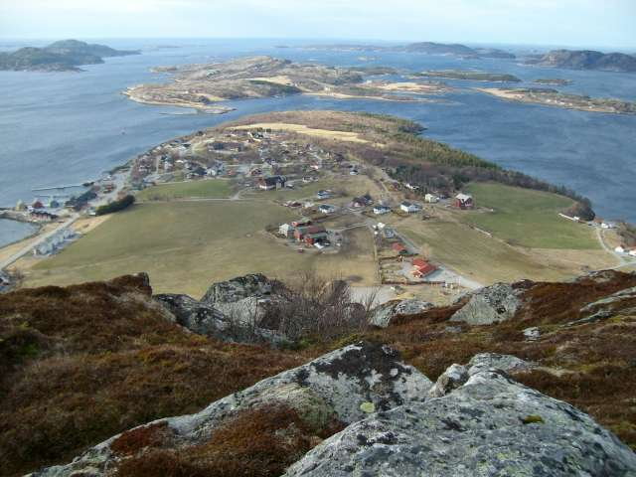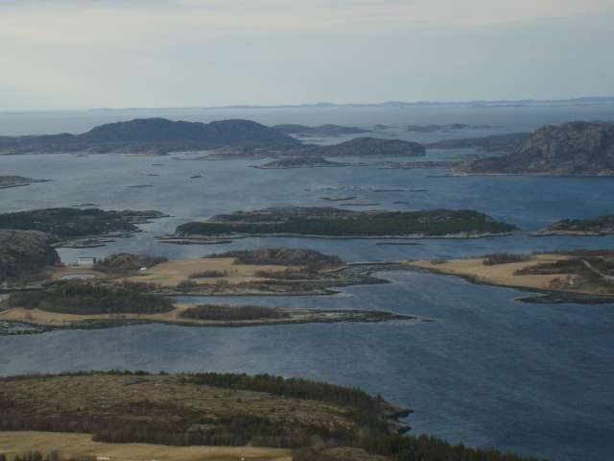

Nach einer langen Fotosession und dem folgenden Abstieg zum Fusse des Berges erwartete ich die Beiden und wir fuhren noch auf einige Wuerfe an eine nahegelegene Bruecke, wo uns aber das ablaufende Wasser einen kleinen Strich durch die Rechnung machte. Nichts desto trotz war es ein toller Tag an dem mal nicht nur das Angeln im Vordergrund stand sondern auch mal die Natur an sich sowie Land und Leute.
Als gelungenen Abschluss zauberte unser Benjamin einen Elchbraten vom allerfeinsten, ueberlegenswert diese Gaumenfreude in der Speisekarte eines jeden Urlaubs festen Bestandteil werden zu lassen.

Eingebildet ausgeruht ging es wiedermal in aller Fruehe raus aufs Wasser, dieses Mal war der nørdliche Teil Flatangers unser Ziel, der Ausgang des Namsenfjord.
Noch in der Dæmmerung durchfuhren wir den Knottfjord, weiter den Mursteinfjord vorbei an Utvorda und dann die Ausfahrt nordøstlich zu einem Unterwasserberg dem Mefalltaren.
Diese Stelle nach etwa vierzig Minuten erreicht erwartete uns doch eine recht unangenehme Duenung, zudem kam noch das ablaufende Wasser aus dem Namsenfjord und der Wind. An eine ruhige Angelei war nicht zu denken, selbst mit mehreren hundert Gramm ging die Schnur recht schræg ins Wasser.
Ausserdem beobachteten wir eine dunkelbraune Færbung des Wassers, woran sollte das denn liegen? Spæter erfuhren wir dass das ablaufende Wasser Unmengen Torf aus dem Fjord spuelte, da konnte ja kein Fisch unsere Køder finden!
Wir hielten noch eine Weile durch, als der Wind dann doch auffrischte zogen wir uns an die Kueste zurueck und gaben uns der so beliebten NK-Angelei hin.
Schnell auf der Karte eine vielversprechende Stelle ausfindig gemacht und das Boot in Stellung gebracht, so konnten wir nach einigen Driften und jeder Menge Spass einige Tiefseegeschøpfe an Deck holen.
Da kam nach anfænglichen Strapazen das Læcheln in unsere Gesichter zurueck! ☺ ☺ ☺
Auf der Rueckfahrt legten wir noch Stopps im Mursteinfjord und im Knottfjord ein, durch viele Berichte in den Foren und persønlichen Gespræchen waren uns diverse Stellen bekannt die sich einem Test unserer seits nicht entziehen sollten.

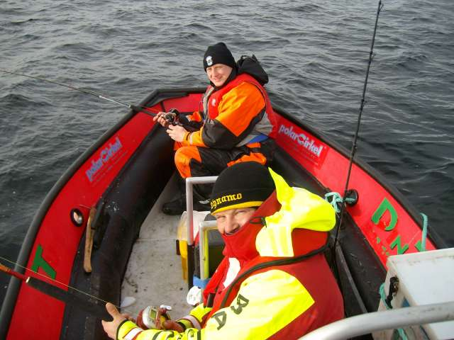

Selbst dort ging unserem Lumpensammler noch ein verwertbarer Kuechenleng an die Angel.
So kehrten wir gut gelaunt ins Camp zurueck und verarbeiteten den Fang fachgerecht in alter Manier.

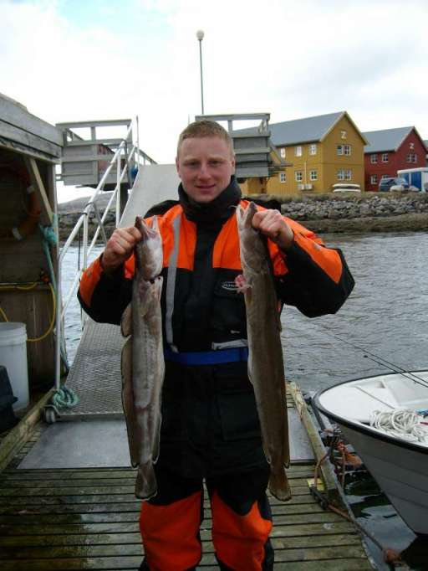

Von diesem Ausflug schwer gezeichnet ☺ horchten Lumpenfranz und ich am næchsten Morgen etwas længer an der Matratze, Lokison war wieder frueh auf den Beinen und unternahm mit Servicemann Rene und seiner Frau eine Bootspartie.
Erst gegen Mittag schafften wir beide es dann unsere Kørper in die wohlriechenden Floater zu schmeissen und fuhren ebenfalls raus um die Luft aus den Fischkisten zu lassen.
Am Ende des Tages kamen erneut paar Dorsche und drei Lengs zur frøstelnden Filetbrigade dazu.
Lokison erwischte sogar einen Katzenhai, der aber mit dem Auftrag wieder in die Tiefe geschickt wurde an den verbleibenden zwei Tagen seine Artgenossen von unseren Kødern fernzuhalten.

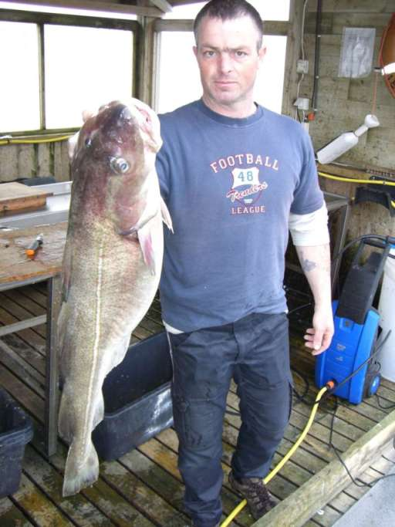

Ein letztes Mal wollten wir es in aller Fruehe versuchen die Pollacks zu finden, nun mal an der westlichen Ausfahrt. Diese ist fuer Ortsunkundige recht schwer zu meistern, bei einer Tiefe von nur vier Metern verlangt dieses Unterfangen dem Skipper beinah alles ab. Mit verringerter Fahrt und einem Ausguck am Bug meisterten wir aber bravorøs dieses Labyrinth und gelangten an die wiederum von grossen Duenungswellen heimgesuchte Kueste.
Zuerst wollten wir noch schnell kleine Seelachse fuer eine spætere Lengaktion, was uns nur teilweise mit drei Stueck gelang. Dann fuhren wir den Unterwasserberg Stabben an, dort fingen wir im letzten Jahr ganz gut.
Aber irgendwie fuehrten uns die Pollacks und auch die guten Seelachse an der Nase herum, wir konnten uns nicht so recht erklæren warum es uns nicht wirklich gelang diese an den Haken zu bekommen.
Dabei versuchten wir es mit unterschiedlichen Techniken in den unterschiedlichsten Tiefen, aber es sollte wohl nicht sein.
Die Duenung lies etwas nach, die Schnurkapazitæt auf meiner Multi nach einem Hænger auch ☺ und so fuhren wir kurz vor Mittag entlang der Kueste zu den Revillen um dort vielleicht noch was zu erwischen.
Das Wetter entwickelte sich zunehmend zu unseren Gunsten, nur noch wenig Duenung ansonsten glattes Wasser lies uns die Mittagsstunden auf See wieder einmal traumhaft erscheinen.
Lokison erwischte eine schøne Dorschdoublette, Lumpenfranz bei Versuchen auf Rotbarsch einen fetten Lumb und ebenso ansehlichen Leng.
Hmmm…mir blieb - ausser zwei versenkten Ohren, da hætte wohl im Vorfeld etwas Creme geholfen – nur die Rolle des Fotographen. Sei es drum, zumindest gelangen mir diese schønen Aufnahmen.

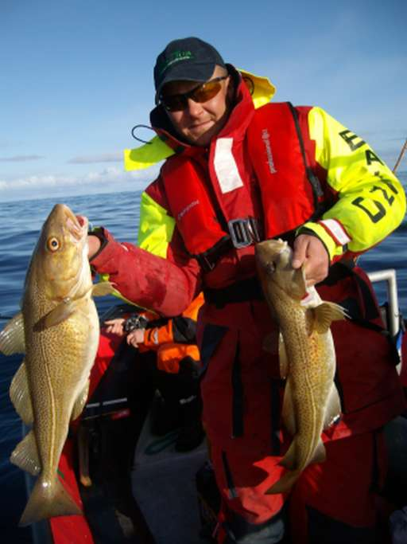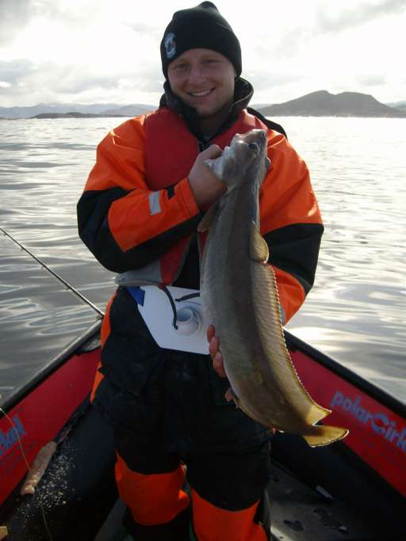

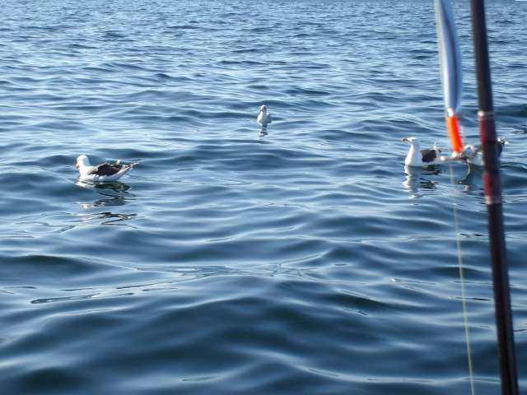

Da es noch nicht allzu spæt war fuhren wir weiter an die uns bekannte Lengstelle.
Einfache Vorfæcher mit Hering bestueckt und ab in die Tiefe.
Wieder war es Lumpenfranz der es mit den Lengs und Lumben aufnahm.
Nach einer kleinen Kaffeepause mit lecker Keksen kam uns die Idee die am Morgen gefangenen Seelachse im Ganzen auf die Vorfæcher zu ziehen.
Lokison und ich taten es auch und so warteten wir auf den fetten Leng.

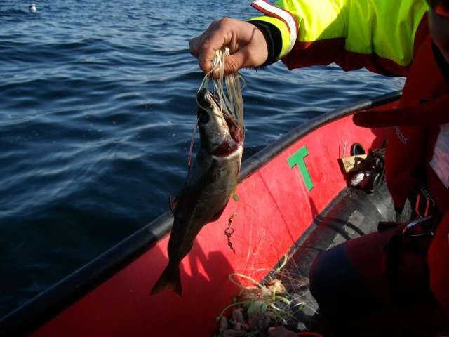

Die Sonne prasselte auf uns nieder, nur eine leichte Brise und neugierige Møwen begleiteten uns auf dieser Drift.
Angesetzt in 110 Metern tat sich in den ersten Minuten gar nichts.
Pløtzlich verspuerte ich ein heftigen Ruck in meiner Rute und nach energischem Gegenhalten bog sich das 50lbs Geræt beinah zum Halbkreis.

Was war denn das?

Irgendwas Starkes zappelte wie verrueckt da unten, doch ich gewann gut 15 Meter Schnur.
Dann kam die erste Flucht, aus Filmen und berichten wusste ich das es sich dabei vielleicht sogar um einen Heilbutt handeln kønnte.
Was ging mir dabei alles durch den Kopf, Knie und Arme zitterten vor Spannung, sollte es tatsæchlich gelingen hier in Mittelnorwegen meinen ersten Butt ueberhaupt zu landen?
Ich gewann weiter an Schnur, Lokison machte klar Schiff und Lumpenfranz bewaffnete sich mit der Kamera.
Dann kam nach gut 15 Minuten der Fisch das erste Mal in Sichtweite...es war wirklich eine Kveite!
Nun stieg die Spannung bis ins Unermessliche, Lokison machte die Harpune klar und der Fisch wollte dann doch nochmal ein paar Meter in die Tiefe, wieder waren 25 Meter von der Rolle.
So nun kam der alles entscheidende Moment, gelingt uns die Landung???
Noch nie durchgefuehrt, nur vom Høren und Lesen wussten wir so ungefæhr auf was alles zu achten ist.
Der Butt legte sich dann optimal vor unser Boot und Lokison konnte lehrbuchreif die Harpune in den Fisch einbringen.
Das gefiel ihm gar nicht und runter ging es so dass der Fender an der Wasseroberflæche einen schønen Tanz vollfuehrte.
Die Landegeræte vorbereitet holte ich den Fisch wieder ran und mit zwei Gaffs hoben wir das Teil ins Boot.

Jaaaaaaaaaaaaaaaaaaaaaaaaaaaaaa!!!!!!!!!!!!!

Ein lauter Schrei hallte durch Flatanger, mein erster Butt lag im Boot, ich war nicht von dem Drill kaputt, viel eher von der gesamten Anspannung.
Gleich vermessen und gewogen und ab ins Camp.
Wir konnten bis zum spæten Abend noch nicht begreifen was fuer ein Glueckstag das war.
Der Fisch brachte bei 1,26 Meter ganze 18,1 kg auf die Waage.
Nun begann die Fotosession und das Zurechtschneiden des Bildmaterials!!!

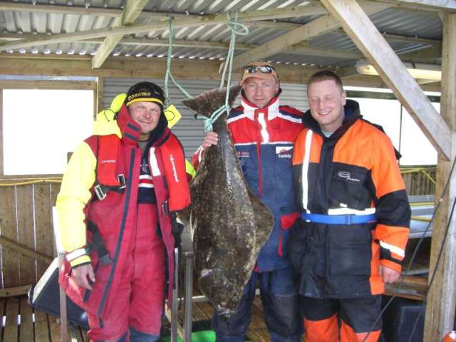

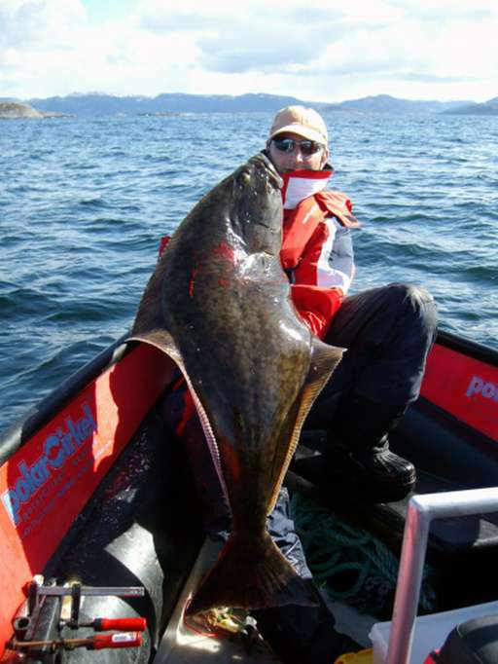

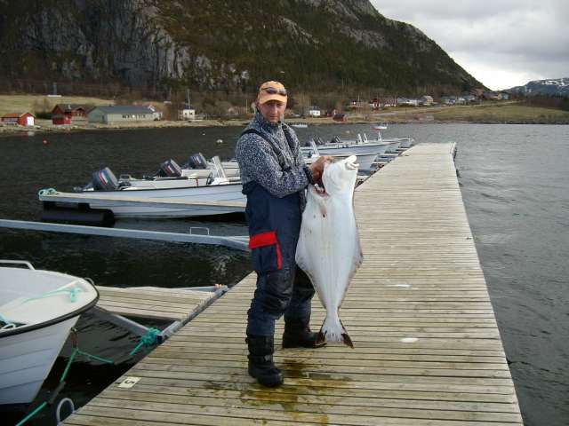

Nun kønnt ihr euch ja so ungefæhr vorstellen wie der Rest des Tages verlaufen ist. ☺
Nach dem Filetieren gab es die ein oder andere Blechsemmel und zur Feier des Tages einen fetten Burger in der Bar unseres Gastgebers Pål, der sich ueber den Kopf des Fisches sehr freute.

Den letzten Angeltag begannen wir in aller Ruhe, noch einmal sollte es zu dem Tatort des Vortages gehen. Wieder soviel Glueck zu haben schien uns zwar nahezu unmøglich, aber mit einem grossen Leng wollten wir diesen sehr erfolgreichen Urlaub dennoch beenden.
Also das NK-Gerødel auf Tiefe gebracht und warten. Lumpenfranz war es der mit einer stattlichen Anzahl an Fischen die Kiste fuellte. Wir drifteten unentwegt bis bei Lokison ein Seelachs in 160 Meter Tiefe seinen Naturköder nahm und heftig Widerstand leistete. So griff ich flink zum leichten Geræt und zog einen Pilker durch das Mittelwasser, promt knallte ein zweiter Seelachs drauf. So hatten wir zum Abschluss doch noch diese starken Kæmpfer gefunden, ein richtig Grosser dieser Sorte ging mir leider noch im Drill verloren.
Unbeschwert und voller Zufriedenheit nahmen wir Kurs Richtung Hafen, wir mussten ja noch das Boot reinigen und einige andere Arbeiten standen auch noch an.

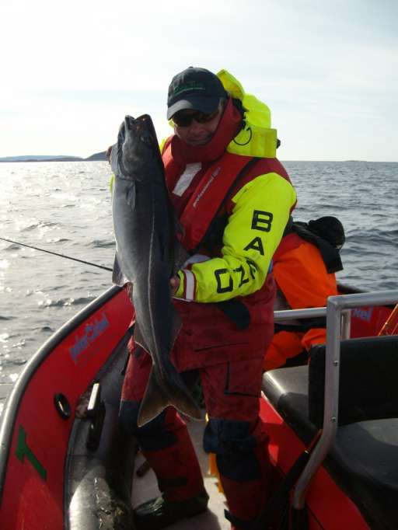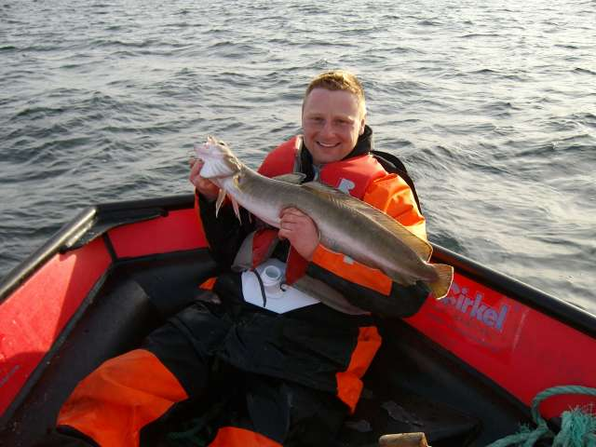

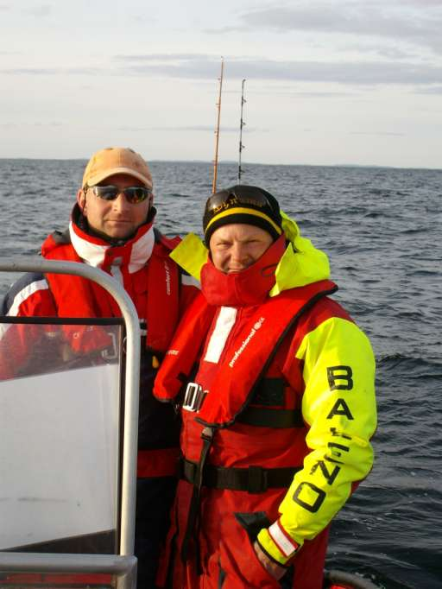

Nach der Verarbeitung des Fisches und einigen Vorbereitungen fuer die Abreise zauberte uns Lumpenfranz ein letztes Mal ein herzhaftes Abendbrot mit frisch gefangenem Fisch.

Am Abreisetag nun packten wir am Vormittag in Ruhe unsere Sachen und beluden das Auto, erledigten noch kurze Wege und dann war der Moment des Abschiedes gekommen.

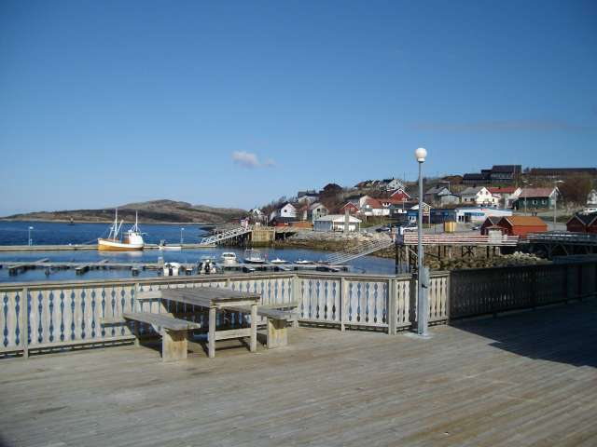

Was solls? Jeder Urlaub geht mal zu Ende und so lang ist es bis zum Næchsten ja auch nicht mehr.
Kurz nach dem Mittag dann setzte sich unsere Fuhre Richtung Trelleborg in Bewegung, die Rueckfahrt verlief auch ohne Komplikationen. Puenktlich erreichten wir unsere Fæhre und schipperten nach Sassnitz rueber. Am spæten Nachmittag erreichten wir Dresden und jeder von uns sein zu Hause.

Als kurzes Fazit dieser Tour sei gesagt, Mittelnorwegen speziell die Region Flatanger ist ein traumhaftes Angelrevier, aber auch die Natur ist immer eine Reise wert!
Fische gibt es reichlich und auch die Artenvielfalt ist beachtenswert, allerdings huepfen sie genau wie ueberall einem nicht von selbst ins Boot.

Tusen Takk geht an Rene und Kerstin, die uns zu jeder Zeit mit Hilfe sowie Rat und Tat zur Seite standen!!!

Auch ein Dankeschøn geht an unseren Gastgeber Pål, der uns wieder ein gutes Boot und eine schøne Wohnung zur Verfuegung stellte.

Ein besonderer Dank geht an meine Bootsbesatzung, die beiden Jungs waren stets bei der Sache, haben ihren Teil zur Ordnung und Disziplin an Bord beigetragen und waren mir letztendlich eine unverzichtbare Hilfe bei der Landung meines ersten Heilbutts!

Danke Lokison!!! Danke Lumpensammler!!!

Mit einigen Fotos møchte ich meinen Bericht beenden und wuensche allen Norwegenfahrern eine tolle und unfallfreie Saison!

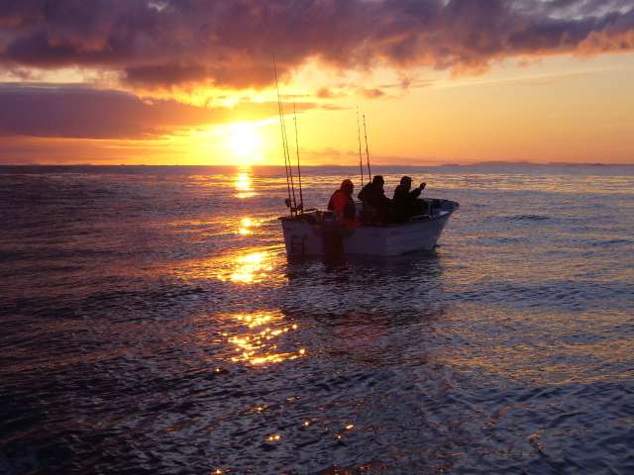

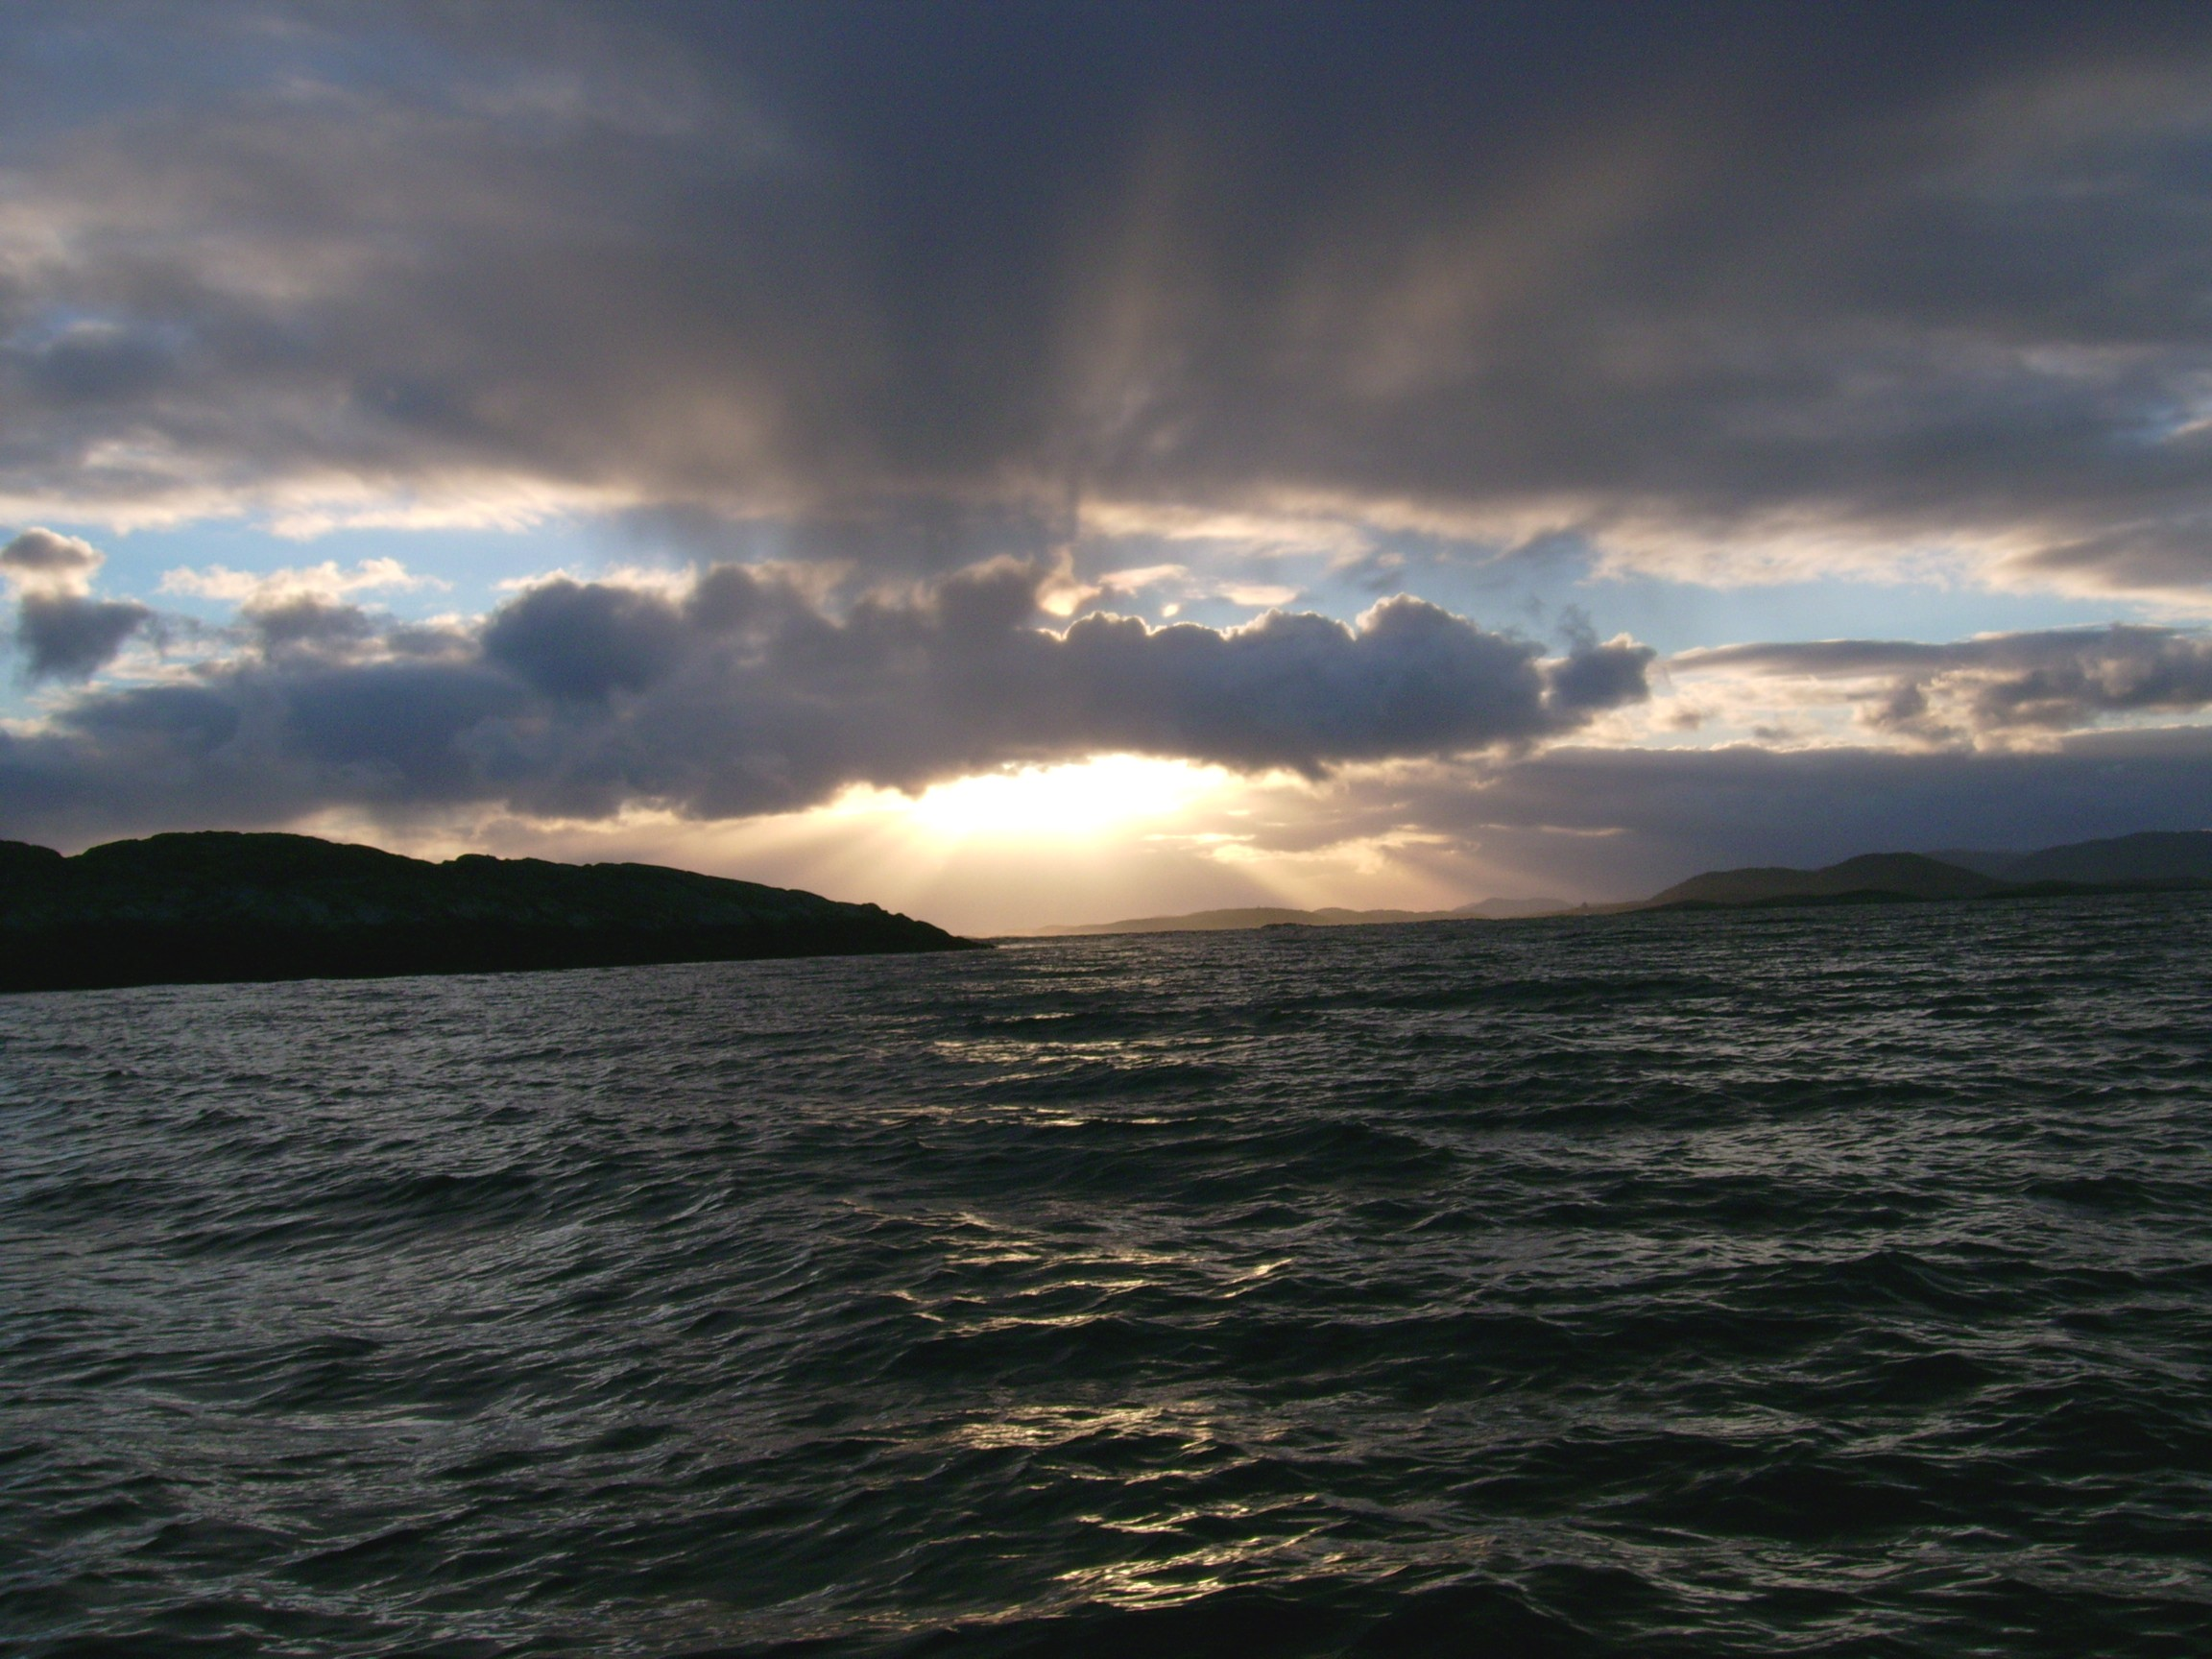

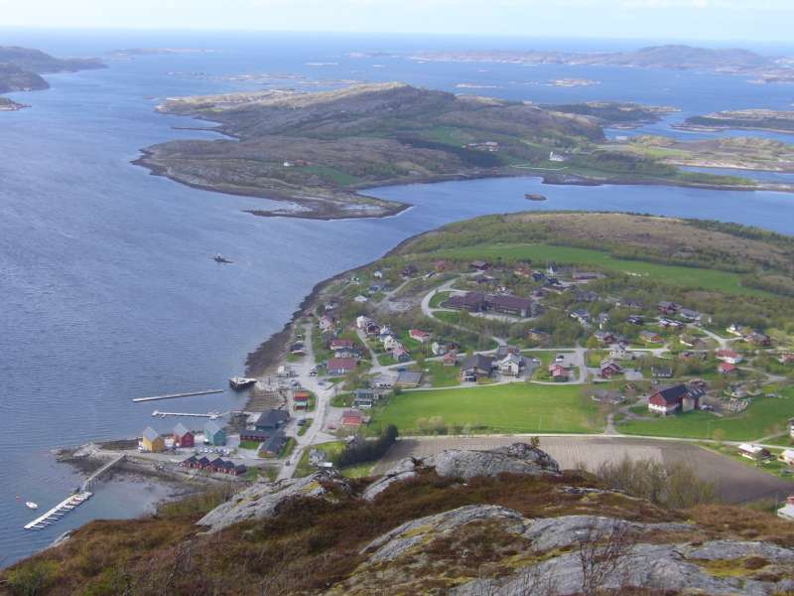

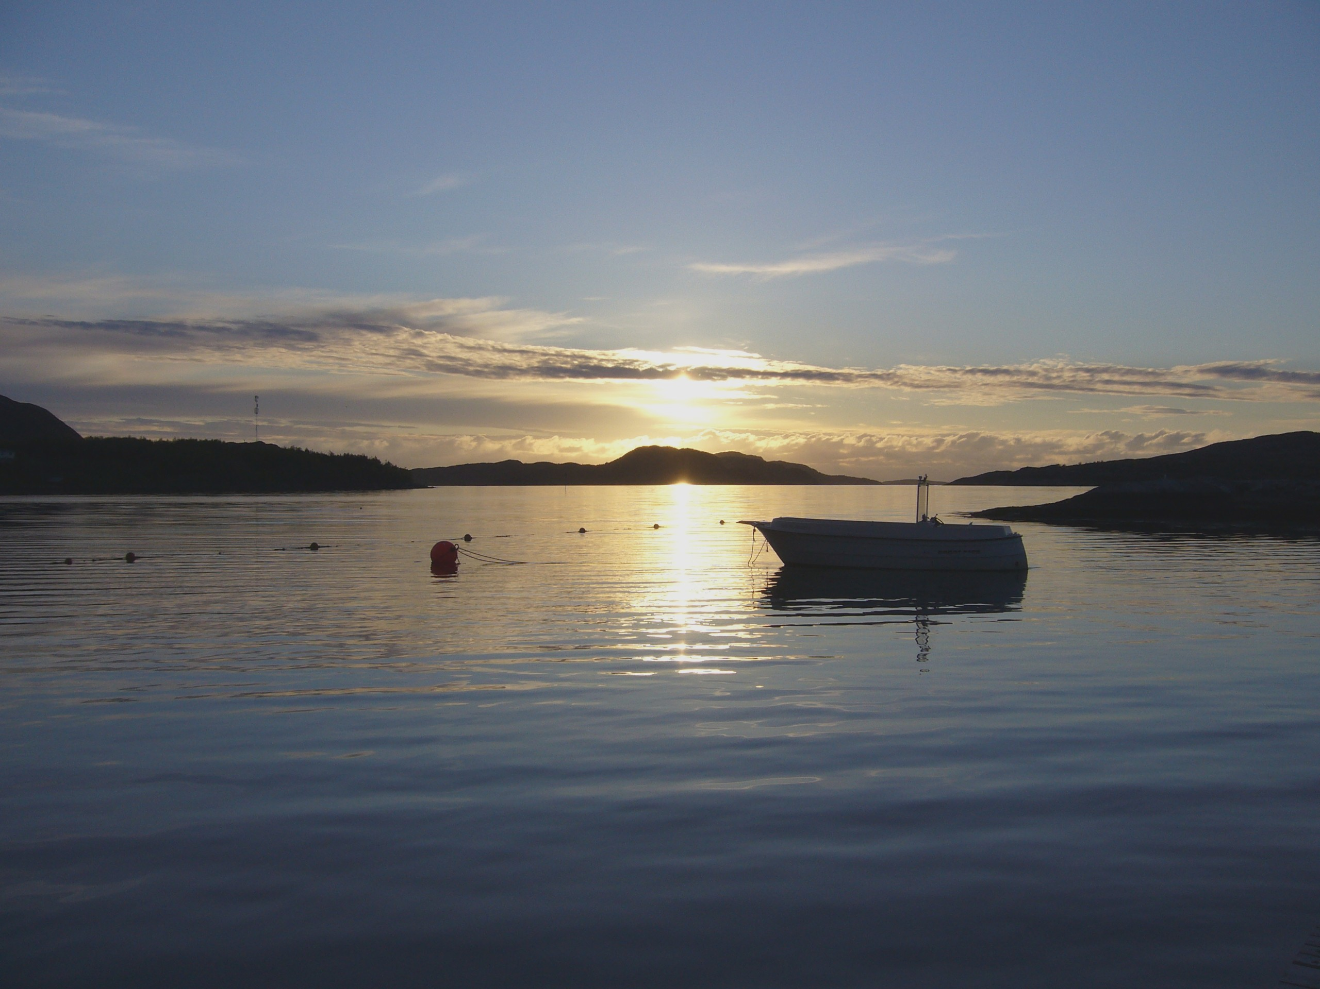

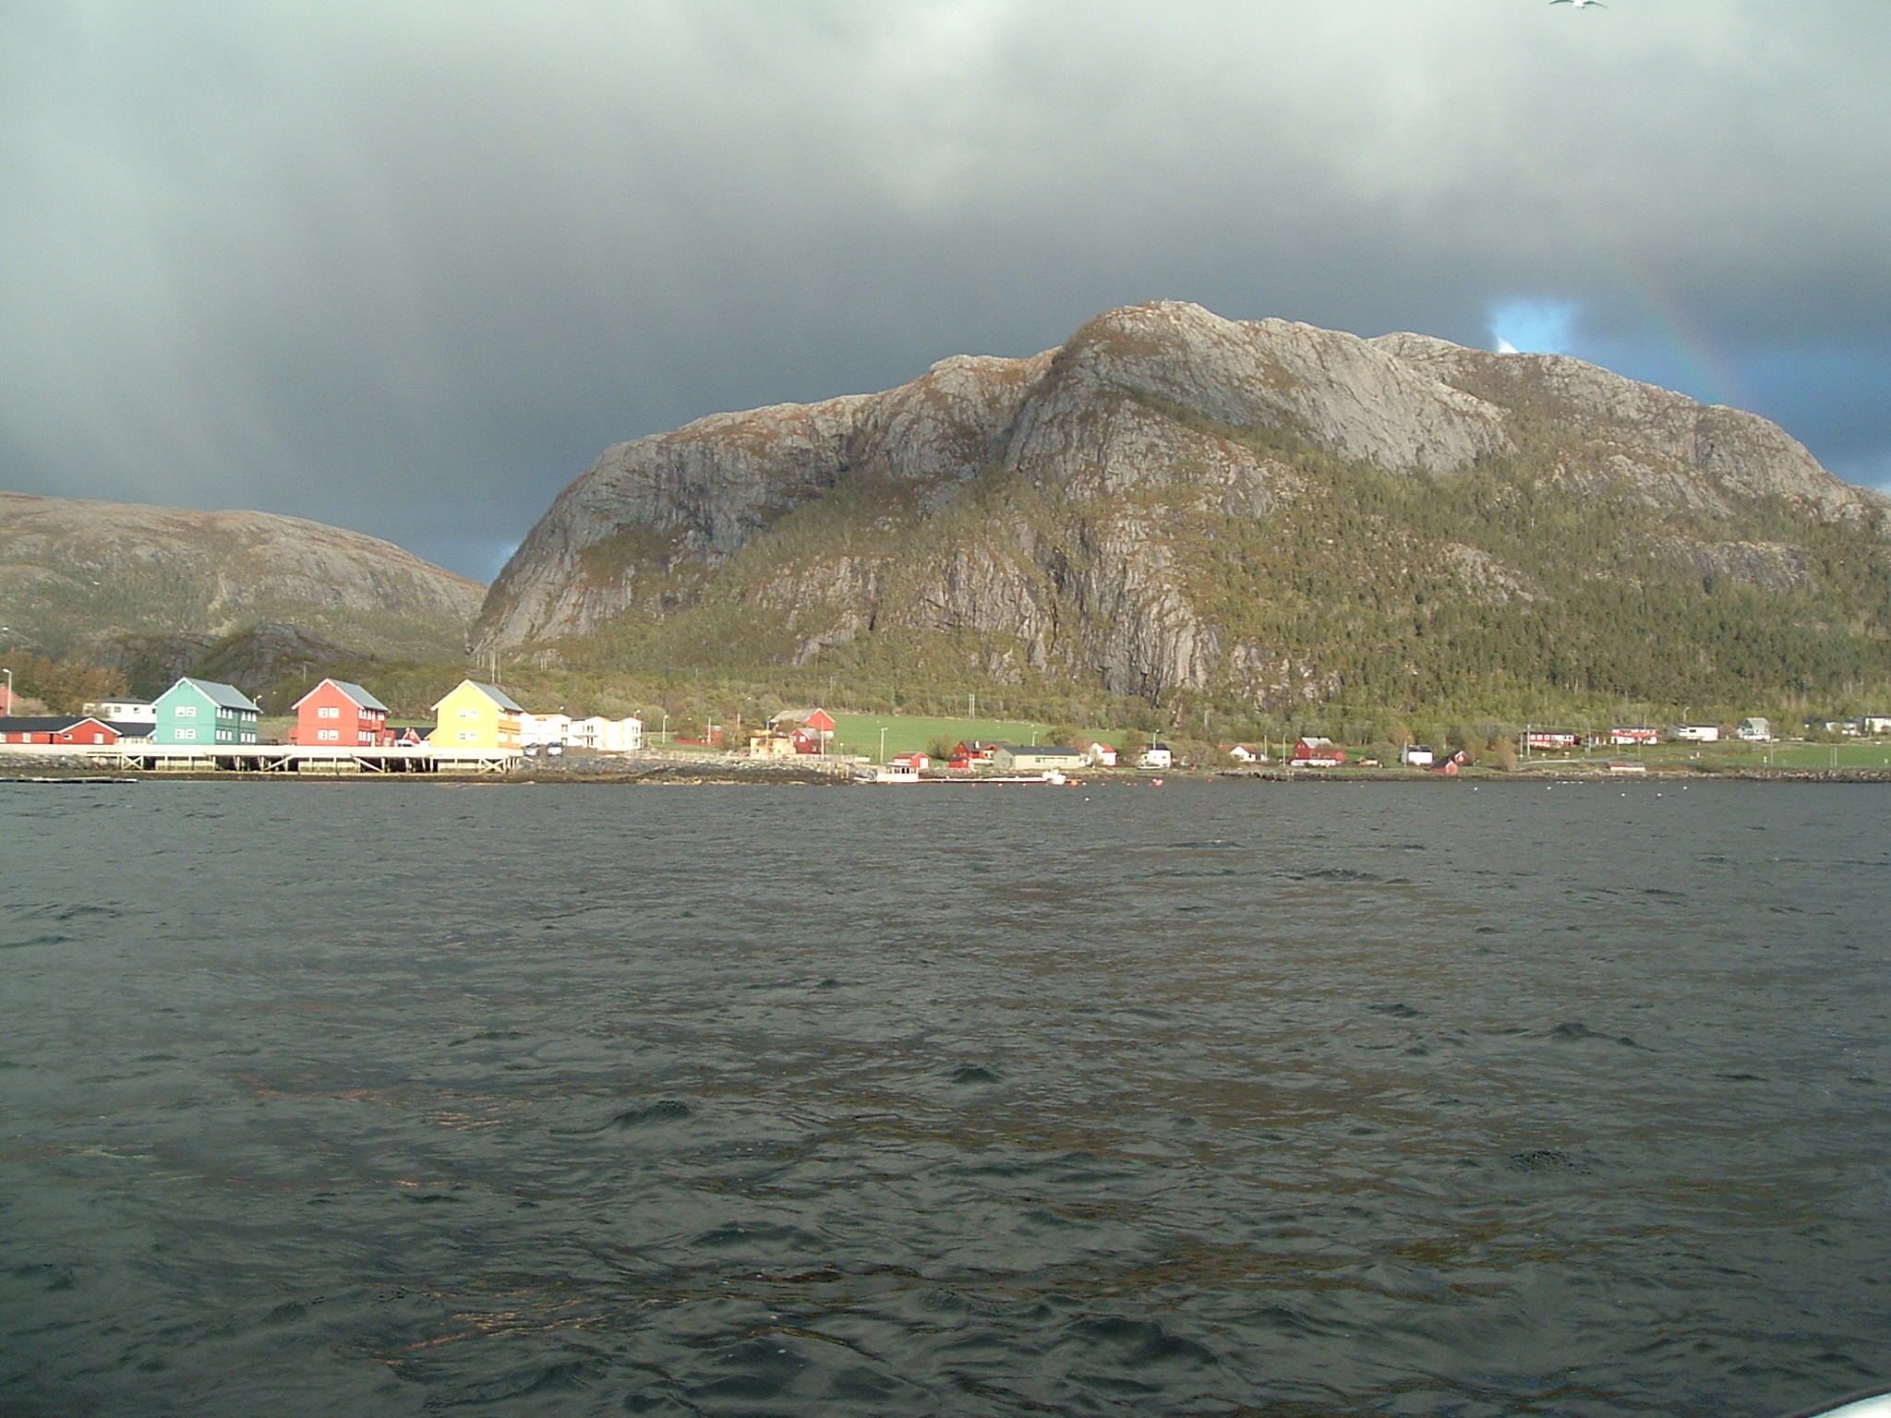

Anschrift und Buchung: Zanzibar Inn
7700 Flatanger, Norwegen
Telefon: +47 7428 8300
Telefax: +47 7428 8266
E-post: post@zanzibarinn.no

Diese Destination ist auch buchbar bei DIN TUR

www.din-tur.de
Buero-Ost : 0351-8470593
Buero-West: 04221-6890586

